Инновационные технологии в цикле интегрированных уроков музыки и изобразительного искусства по теме: «Художник и музыкант в театре».
Современное обучение 1 ступени общего образования по требованиям ФГОС предусматривает развитие рационально-логического и эмоционально образного типов мышления, что является условием становления интеллектуальной и духовной деятельности растущей личности. Именно искусство развивает эмоционально-образный, художественный тип мышления. Опыт, приобретённый при изучении искусства, начальное овладение различными видами творческой деятельности, обеспечивает понимание неразрывной взаимосвязи музыки, изобразительного искусства и жизни.
Современные дети значительно отличаются от детей прошлых поколений, так как изменилась ситуация развития детей нынешнего века: возросла информированность детей. Расширение кругозора, ранний рост интеллекта отличает современных детей. Однако, современные дети относительно мало читают. Телевидение, интернет, видеоигры вытесняют познавательную, художественно-эстетическую и практическую деятельность. Вызывает тревогу настроение родителей только на умственное развитие ребенка в ущерб духовно-нравственного воспитания. Еще один отрицательный момент в развитии современного ребёнка – отсутствие свободного общения со сверстниками. Недостаток совместной деятельности и сотрудничества, неформального общения препятствует формированию эмоциональной отзывчивости, коммуникативности.
Все вышеперечисленные особенности современного ребёнка мы постарались учесть при разработке и проведении интегрированных уроков музыки и изобразительного искусства. В первую очередь, они направлены на восприятие художественного образа, формирование эмоциональной отзывчивости, на духовно-нравственное развитие личности.
Мы обратились к музыкальному театру, как примеру синтеза музыки, литературы, живописи, хореографии. Театр отражает окружающий мир, эпоху, передаёт эмоциональное настроение актера. Театр- это царство игры и фантазии, прекрасный мир театрального чуда.
Продолжая совместную работу по проведению интегрированных уроков музыки и изобразительного искусства, мы представляем наш опыт по теме: « Музыкальный театр».

Первый урок из данного цикла «Музыкальный и живописный портрет феи». Этот урок посвящен созданию образа в музыке, живописи, литературе. Далее тема получает развитие на протяжении двух уроков: «Музыкант и художник в театре», где ученики осваивают на практике театральные профессии, требующие коллективного творчества: актер, певец, танцор, художник-декоратор, художник по костюмам и т.д. Практический выход – постановка мюзикла «Спящая красавица». Предлагаем ознакомиться с примером технологической карты урока «Музыкальный и живописный портрет фей», проведенного в 3б классе ГБОУ лицей №369 Красносельского района г. Санкт-Петербурга.
УМК «Музыка» авторов: Е. Д. Критская, Г. П. Сергеева, Т. С. Шмагина
Раздел: «Путешествие в Музыкальный театр»
УМК «Изобразительное искусство: искусство вокруг нас» под ред. Б.М. Неменского
Раздел: «Художник в театре»
Тема: «Музыкальный и живописный портрет феи».
Учителя: Дашкова Г.Е, Прошичева А.И.
Тема | Музыкальный и живописный портрет феи
Цели | Сформировать представление о единстве искусства.  Ввести понятия универсальности языка искусства.  Научить выражать с помощью искусства свою фантазию, творчество.
Основное содержание темы | Изучение выразительных средств для создания музыкального и художественного образа.
Термины и понятия | Художественный образ, портрет, колорит, характер мелодии, тембр, темп, регистр.
Планируемый результат
Личностные умения  - проявлять интерес к изучению темы;  - желание создать свой образ феи;  -осознание успеш-ности при изучении темы. | Метапредметные умения  Познавательные:  -определять умения, которые будут сформированы в результате изучения данной темы, определять круг поиска информации;  -выделять главное в большом объеме собранной информации;  -сравнивать и обобщать понятия в музыке и ИЗО.  Регулятивные:  -выполнять учебное задание в соответствии с целью урока;  -соотносить поставленную цель и полученный результат деятельности.  Коммуникативные:  -формулировать высказывание, используя термины, в рамках учебного диалога;  -формулировать и отстаивать свое мнение;  -согласовать свое мнение с мнением членов группы и находить общее решение. | Предметные умения  -осознавать соотношение музыки и изобразительного искусства;  - определять вид и жанр в музыке и изо;
Организация образовательного пространства
Межпредметные связи | Ресурсы |  | Формы работы
Музыка  Тема – Музыкальные портреты фей  Изобразительное искусство  Тема – Картина - портрет | Информационный материал  УМК к программе «Музыка» 3 класс Г.П.Сергеевой  УМК к программе «Изобразительное искусство» 3 класс Б.М.Неменского.  Демонстрационный материал  Презентация «Портрет в ИЗО», интеллект -карта, музыкальные инструменты или их изображение, фотографии исполнителей ролей фей в костюмах.  Интерактивный материал  Для реализации урока необходимо: интеллект -карта, выполненная в программе «x- mind», компьютер, проектор. |  | Фронтальная  Индивидуальная  Групповая
Этапы урока | Деятельность учителя |  | Деятельность учащегося
Вводно-мотивационный | Орг. момент: вход на урок под музыку песни «Фантазии мир».  Создание мотивации: «Мы отправляемся в музыкальное путешествие, в котором встретимся со сказочными героями- феями. Как вы считаете, можно ли с помощью музыки изобразить портрет феи? Как же мы ее узнаем?»  Актуализация знаний: «Где можно встретить фей в нашей жизни? Отметим на карте место встречи с феей.» |  | Вход в класс в соответствии с настроением и характером музыки.  Поиск ответов на вопросы учителя, высказывание предположений.  Составление кластера(карты путешествия) слайд1  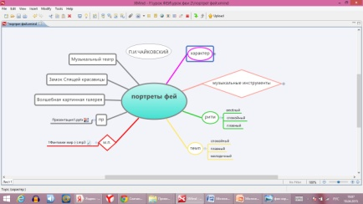
Технологический Систематизация знаний о музыкальном театре.  Определение жанра живописи – портрет.  Знакомство с жанром «Музыкального портрета».  Прослушивание фрагментов танца фей.  Знакомство с приемами выполнения портрета в живописи.  Вокально-хоровая работа. | Путешествие по карте:  «Музыкальный театр» Создание благоприятной обстановки  («мы окажемся сейчас в настоящем театре!») (особенности жанра оперы, балета, знакомство с презентацией  « Портреты актеров»),  Определение особенности художественного образа.  «Конфетенбург»  Организация деятельности: слушание музыки и её интонационно-образный анализ, актуализация знаний о муз. портрете, («Танец феи Драже» из балета «Щелкунчик»). Синквейн «Музыкальный портрет феи Драже»  Слайд2  «Замок спящей красавицы»  («Танец Феи Сирени», «Танец Феи Карабос» из балета «Спящая красавица» П.И. Чайковского). Слайд3  Синквейн «Музыкальный портрет феи Драже и феи Карабос»  Слайд 4  «Волшебная картинная галерея»  Виртуальная картинная галерея («История изобразительного искусства»)  Работа с интерактивной доской «Этапы выполнения портрета»  Исполнение песни «Фантазии мир»  Слайд 5 |  | Проявление эмоциональной отзывчивости при восприятии музыки, созерцании произведений изобразительного искусства.  Выявление средств художественной выразительности в изображении портрета человека в живописи.  Выявление средств музыкальной выразительности: характера мелодии, тембра, темпа, регистра. Описание музыкального образа.Узнавание инструментов оркестра (арфа, скрипка, челеста, тамбурин).  Прослушивание и принятие участия в составлении синквейна.  Создание словесного описания образа фей.  Слайд 2  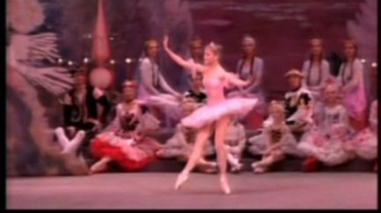  Слайд 3  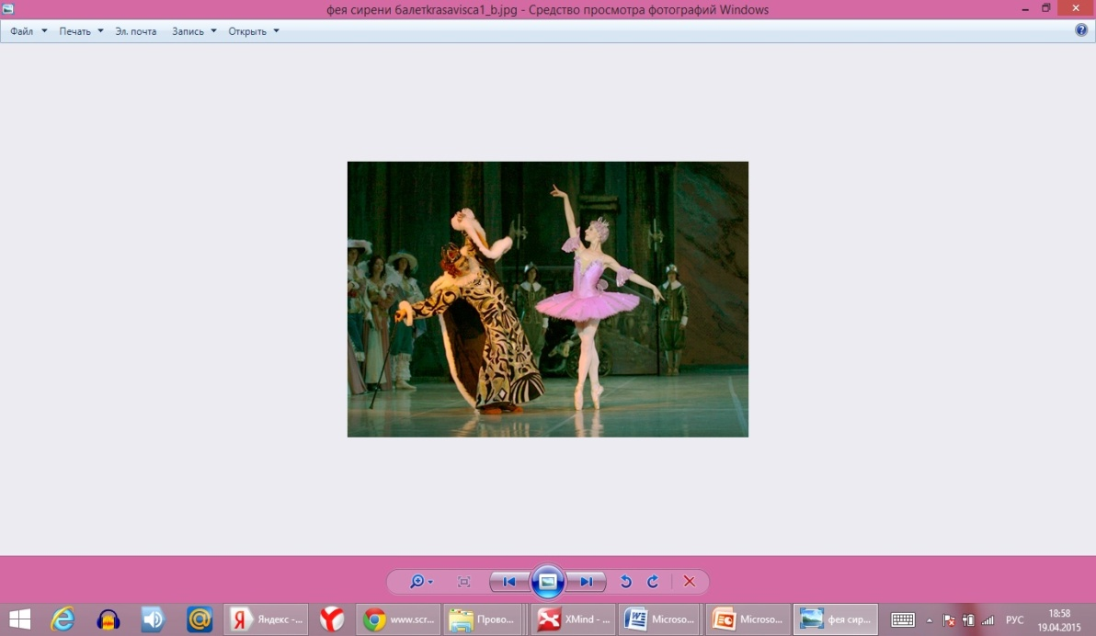  Слайд 4  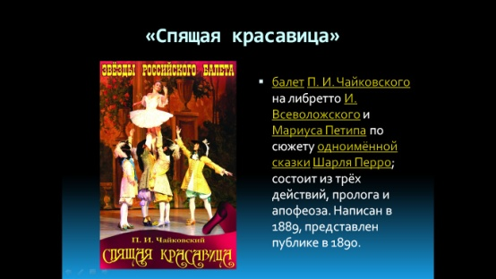  Выполнение образа волшебниц, навеянного музыкой, с использованием живописных приемов.  Создание живописного портрета фей для волшебной картинной галереи.  Проявление эмоциональной отзывчивости и личностного отношения к песне.  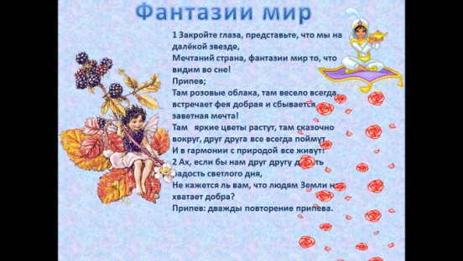  Слайд 5
Рефлексивный | Организация подведения итогов в виде проведения верификатора. |  | Участие в игре.  Выход из класса под музыку.
Авторы: Дашкова Г.Е., учитель музыки; Прошичева А.И., учитель изобразительного искусства.

